○守山市女性人材バンク設置要綱
平成16年3月31日
守山市告示第35号
改正 平成17年4月1日守山市告示第102号
平成19年4月1日守山市告示第95号
平成20年2月15日守山市告示第23号
平成22年4月1日守山市告示第126号
平成24年4月1日守山市告示第144号
平成29年3月31日守山市告示第99号
(目的)
第１条 この要綱は、地域における女性の人材発掘と女性の市政への参画を積極的に進めるため、「守山市女性人材バンク」(以下「女性人材バンク」という。)の設置に関する事項を定め、市の政策・方針決定過程への女性の参画を促進し、もって男女共同参画社会の実現に寄与することを目的とする。
(定義)
第２条 この要綱において「審議会等」とは、市の機関のうち次に掲げるものをいう。
(1) 附属機関 地方自治法(昭和22年法律第67号。以下「法」という。)第138条の4第3項の規定に基づき市が設置する執行機関の附属機関
(2) その他機関 前号に該当しない機関で、学識経験者、市民等の意見を求め、これを市の行政に反映させることを主な目的として、条例、規則、要綱等に基づき市が設置するもの(法第138条の4第1項ならびに第180条の5第1項および同条第3項の規定に基づき市が設置する委員会または委員を除く。)
(登録の要件)
第３条 女性人材バンクへの登録を受けることができる者は、次の各号に掲げる要件のすべてを満たすものとする。
(1) 本市に在住または在勤する満20歳以上の女性であること。
(2) 市政に関心を持ち、本市の審議会等の委員として活動する意欲があること。
(3) 本市の一般職の職員(臨時職員を除く。)、常勤の特別職の職員または議会の議員でないこと。
(登録の申込み)
第４条 女性人材バンクへの登録を希望する者は、守山市女性人材バンク登録申込書(別記様式第1号。以下「申込書」という。)に次の事項を記入し、市長に提出しなければならない。
(1) 登録を希望する者の氏名
(2) 生年月日
(3) 住所
(4) 電話番号その他の連絡先
(5) 特に関心がある行政課題の分野がある場合は、その名称
(6) 市の審議会等の委員その他の市の機関の委員である場合または委員であった場合は、その所属した機関の名称および在任の期間
(7) 市民活動、まちづくり活動等に参加した経験がある場合は、その内容
(8) 前各号に掲げるもののほか市長が女性人材バンクの運営上必要と認めた事項
２ 市長は、前項の申込書の提出があったときは、これを速やかに審査し、当該申込みをした者(以下「申込者」という。)を女性人材バンクに登録するか否かを決定し、その結果を守山市女性人材バンク登録決定(不決定)通知書(別記様式第2号)により当該申込者に通知する。
３ 女性人材バンクに登録しない旨を決定した申込者に対しては、市長は、前項の通知をするにあたり、その理由を付す。
(登録台帳)
第５条 市長は、前条第2項の規定により申込者を女性人材バンクに登録することを決定したときは、守山市女性人材バンク登録台帳(別記様式第3号。以下「登録台帳」という。)に当該申込者に関する次の項目を登録する。
(1) 氏名
(2) 生年月日
(3) 住所
(4) 電話番号その他の連絡先
(5) 特に関心を持つ分野がある場合は、その名称
(6) 市の審議会等の委員その他の市の機関の委員である場合または委員であった場合は、その所属した機関の名称および在任の期間
(7) 市民活動、まちづくり活動等に参加した経験がある場合は、その内容
(8) 前各号に掲げるもののほか市長が女性人材バンクの運営上または登録台帳の管理上必要と認めた事項
(登録期間等)
第６条 登録台帳への登録期間は、登録した日からその日から起算して2年が経過する日の属する年度の3月31日までとする。
２ 前項の規定にかかわらず、登録期間の末日までに、登録台帳に氏名その他の情報が登録された者(以下「被登録者」という。)から登録抹消の申出がない場合は、市長は当該登録を更新する。
３ 被登録者が第3条に掲げる登録要件を満たさなくなったときは、市長は、第1項の規定にかかわらず、当該被登録者の登録を抹消する。
(登録内容の変更)
第７条 被登録者は、登録内容に変更が生じた場合は、速やかに市長に申し出なければならない。
２ 被登録者が登録内容の変更または削除を申し出たときは、市長は速やかにこれを変更し、または削除する。
３ 前2項の申し出は、申込書により行うものとする。
(登録台帳の管理)
第８条 市長は、登録台帳を総合政策部人権政策課長(以下「主管課長」という。)に管理させる。
２ 主管課長は、登録台帳を守山市個人情報保護条例(平成14年条例第36号)に基づき厳重に管理しなければならない。
３ 主管課長は、登録台帳を委員等の選出以外の目的で使用し、または使用させてはならない。
(登録台帳の閲覧)
第９条 審議会等の委員を選出しようとする課もしくは室または出先機関の長(以下「審議会等担当課長等」という。)は、主管課長に対し、守山市女性人材バンク登録台帳閲覧申請書(別記様式第4号)により、その指定した職員に登録台帳を閲覧させることを求めることができる。
２ 主管課長は、前項の規定により登録台帳の閲覧を求められたときは、特に支障がない限り、これを認めなければならない。
３ 第1項の指定を受けた職員は、登録台帳を閲覧しようとするときは、守山市女性人材バンク登録台帳閲覧簿(別記様式第5号)に必要な事項を記入しなければならない。
４ 審議会等担当課長および登録台帳を閲覧した職員は、当該閲覧によって得た情報を、委員の選出以外の目的で使用してはならない。
５ 審議会等担当課長は、登録台帳の閲覧によって被登録者が委員等に選出されたときは、その旨を、速やかに主管課長に通知しなければならない。
(利用状況の照会)
第10条 被登録者は、登録台帳の利用状況に関して、市長に照会することができる。
２ 市長は、前項の照会があったときは、速やかに回答するものとする。
(情報の提供)
第11条 市長は、被登録者に対し、随時審議会等の委員の選考、募集等についての情報を提供するとともに、必要に応じ、審議会等の委員の募集要項または応募用紙を被登録者に送付する。
２ 前項の情報の提供は、主管課長および審議会等担当課長等が協力して行なうものとする。
(委員の優先選出)
第12条 被登録者が審議会等の委員に応募したときは、市長は、これを優先的に当該審議会等の委員に選出するものとする。ただし、当該委員に応募した被登録者が既に他の審議会等の委員に選任または委員を委嘱されている場合その他審議会の運営上やむを得ない事情が生じた場合には、この限りでない。
(事務の取扱い)
第13条 女性人材バンクの登録申込みの受付けその他女性人材バンクの管理・運営に関し必要な事務は、総合政策部人権政策課において行う。
付 則
この告示は、平成16年4月1日から施行する。
付 則
この告示は、平成17年4月1日から施行する。
付 則
この告示は、平成19年4月1日から施行する。
付 則
この告示は、平成20年2月15日から施行する。
付 則
この告示は、平成22年4月1日から施行する。
付 則
この告示は、平成24年4月1日から施行する。
付 則
この告示は、平成29年4月1日から施行する。

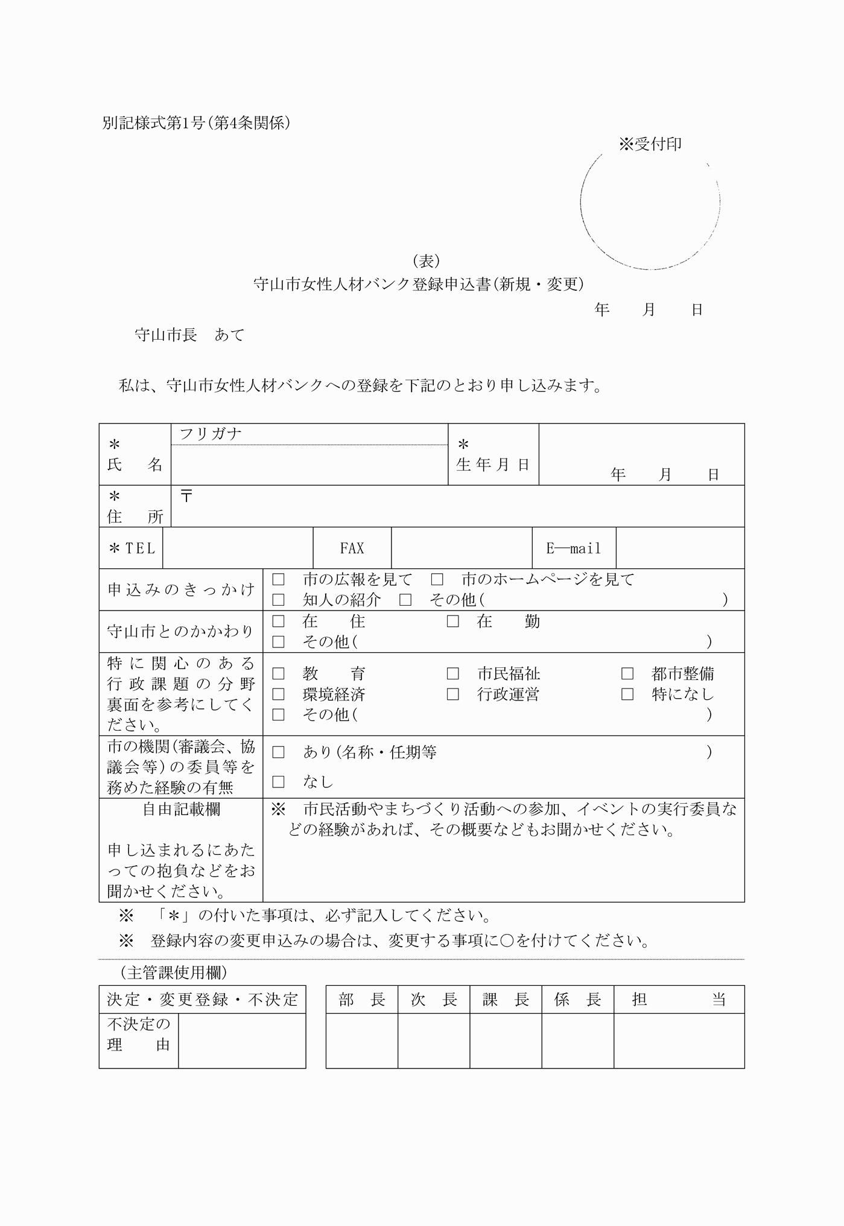

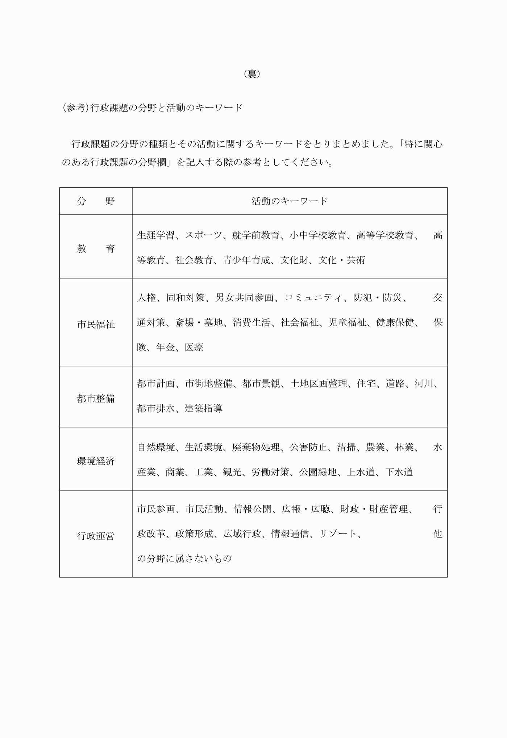

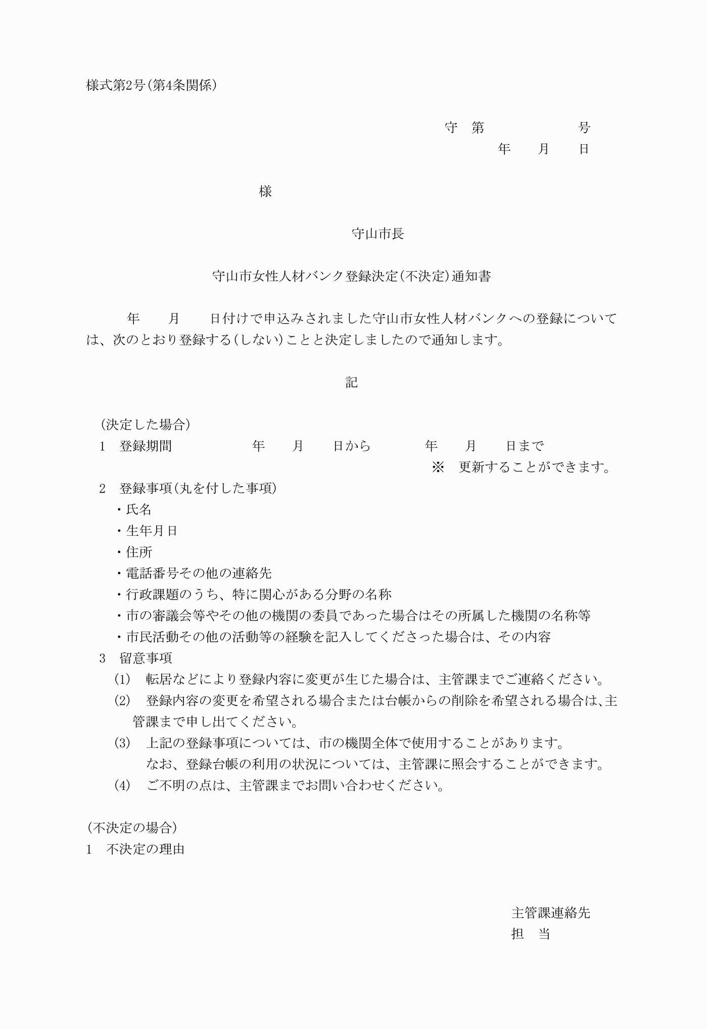

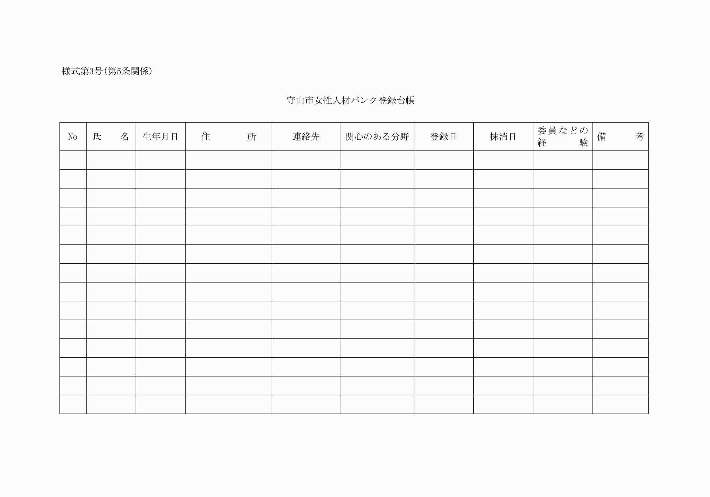

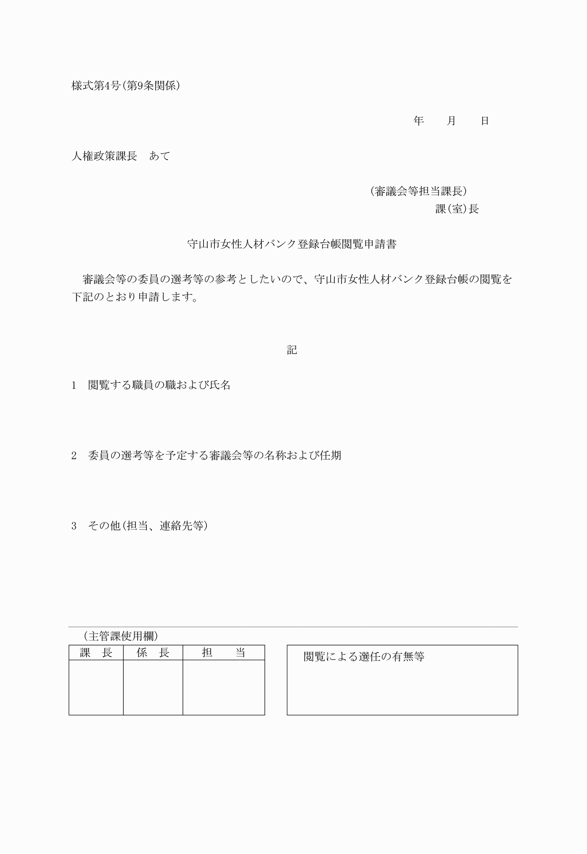

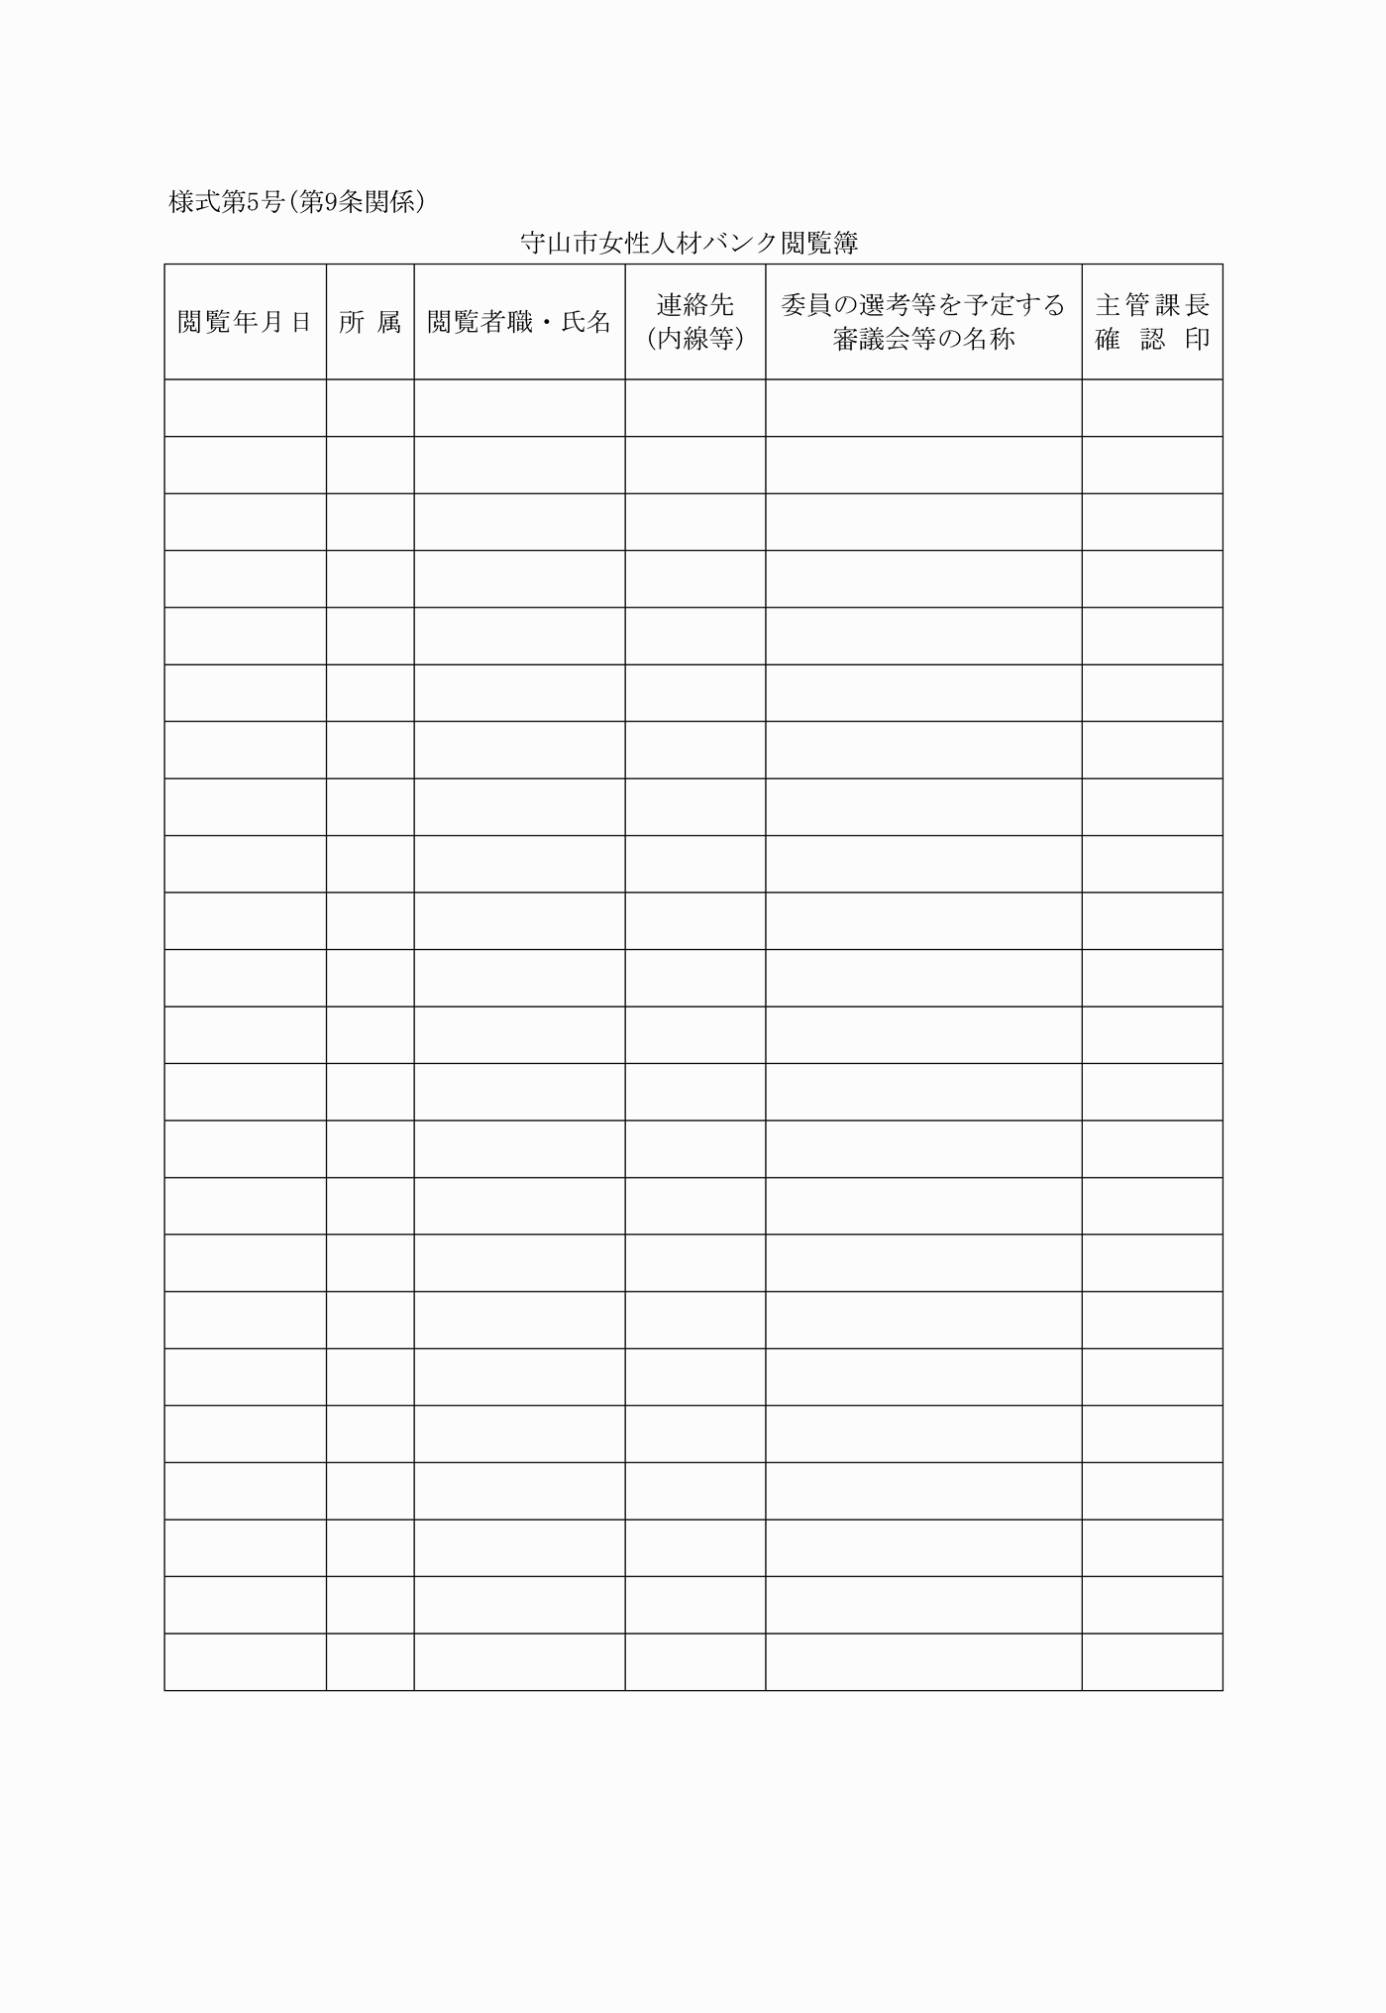

別記様式第１号(第4条関係)
様式第２号(第4条関係)
様式第３号(第5条関係)
様式第４号(第9条関係)
様式第５号(第9条関係)

